Capítulo 1 — Espaço Amostral e Cálculo de Probabilidade

Quanto vale a chance de ganhar?
Na final do campeonato escolar de basquete, o time de vocês perdeu por um ponto. O técnico, frustrado, disse: "Era praticamente impossível errar aquele lance livre." Um colega discordou: "Qualquer jogador pode errar — é uma questão de probabilidade." Os dois têm razão, mas estão falando de coisas diferentes: um fala de expectativa, o outro de matemática.

Quantificar uma chance — transformar incerteza em número — começa por uma pergunta: quais são todos os resultados possíveis?

💭 Pense um pouco:
Se um jogador acerta 7 de cada 10 lances livres no treino, qual a chance de ele errar na final?

1. Espaço amostral e eventos
O espaço amostral () é o conjunto de todos os resultados possíveis de um experimento aleatório; 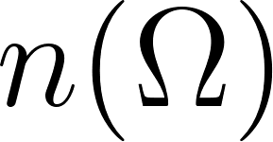 indica sua cardinalidade.

Ao lançar um dado de seis faces:

Experimento | Espaço amostral | 
Lançar uma moeda |  | 2
Lançar um dado | 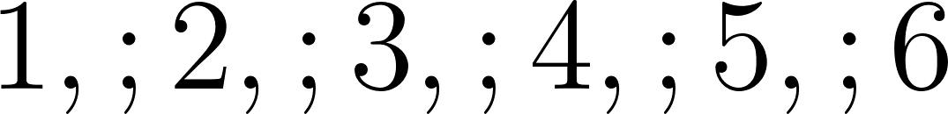 | 6
Retirar uma carta de copas |  | 13

Evento é qualquer subconjunto de  — os resultados que satisfazem uma condição. Três tipos especiais:

- Certo: , sempre ocorre, 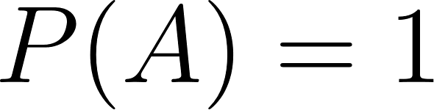;
- Impossível: 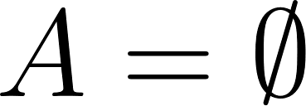, nunca ocorre, 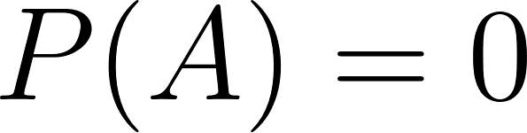;
- Simples: contém um único elemento de .

📈 No Dia a Dia:
Em sorteios de loteria, o espaço amostral tem dezenas de milhões de elementos — por isso a chance de ganhar é tão pequena.

2. Cálculo de probabilidade

2.1 Fórmula clássica
Para resultados equiprováveis (mesma chance de ocorrer), a probabilidade do evento  é:

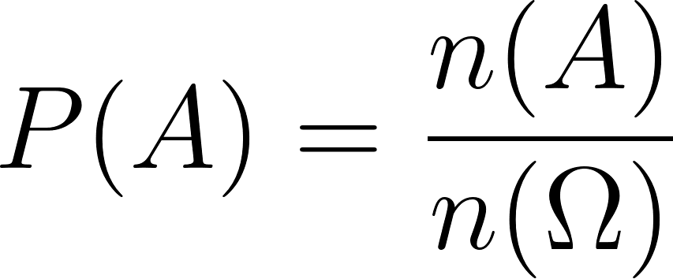

onde 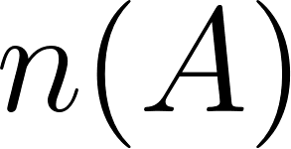 é o número de resultados favoráveis. O resultado sempre satisfaz 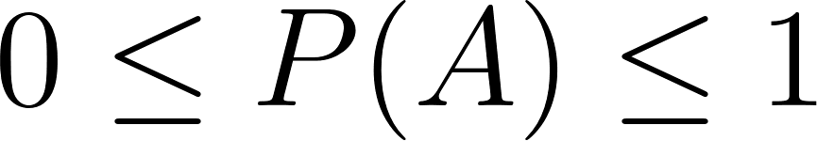.

Veja o exemplo abaixo: probabilidade de sair número par ao lançar um dado.

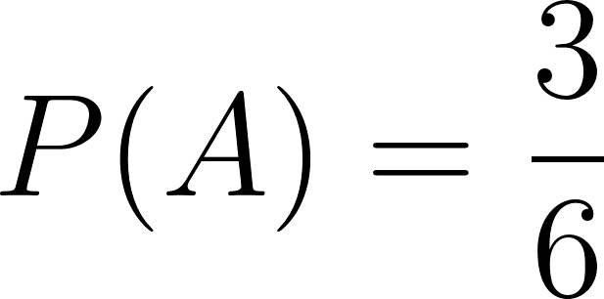

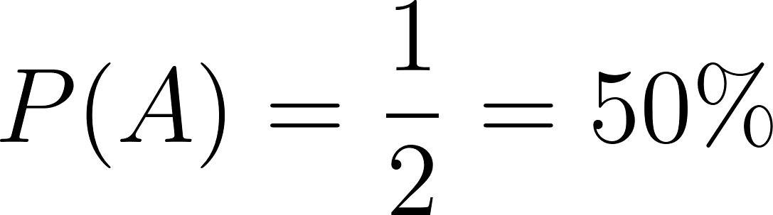

2.2 Propriedades fundamentais
- 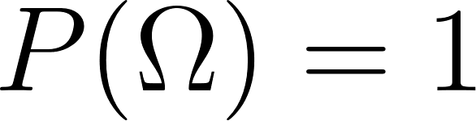 — algum resultado sempre ocorre;
- 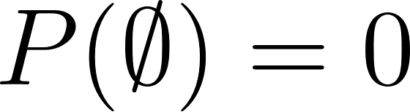 — o evento impossível nunca ocorre;
- a soma das probabilidades de todos os eventos simples de  é igual a 1.

2.3 Espaços amostrais compostos
Quando o experimento tem duas etapas independentes com  e  resultados, o princípio multiplicativo fornece:

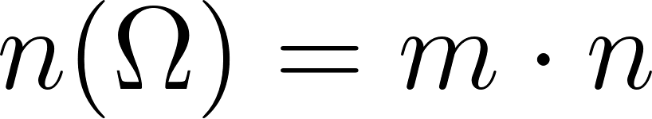

Veja o exemplo abaixo: lançar uma moeda e um dado simultaneamente.

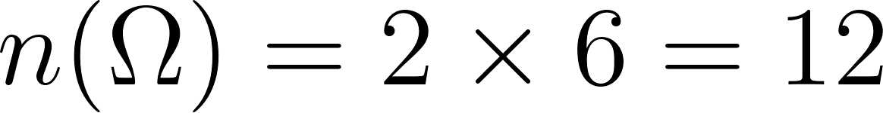

Probabilidade de sair cara e número par:

Casos favoráveis:

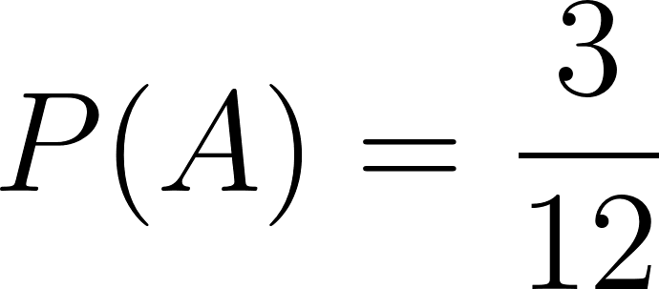

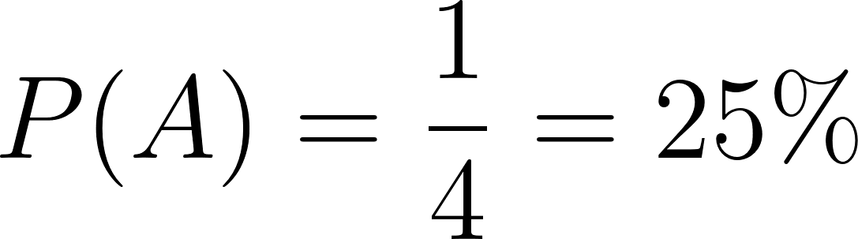

📐 Fazendo as Contas:
Urna com 4 bolas vermelhas e 6 azuis. Retirar azul: 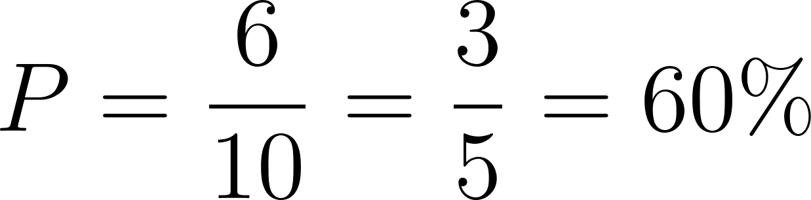.

3. Probabilidade e frequência relativa

3.1 Frequência relativa como estimativa
Quando os resultados não são equiprováveis — ou a probabilidade teórica é desconhecida — a frequência relativa estima a probabilidade:

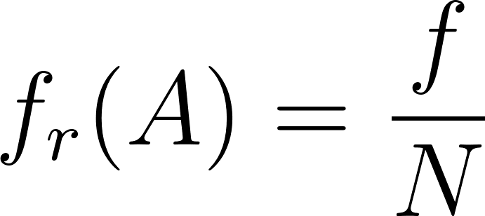

onde  é o número de ocorrências de  e  é o total de repetições. Quanto maior , mais 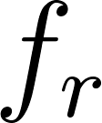 se aproxima da probabilidade real (Lei dos Grandes Números).

Olhe o exemplo abaixo: uma moeda lançada 200 vezes resultou em 94 caras.

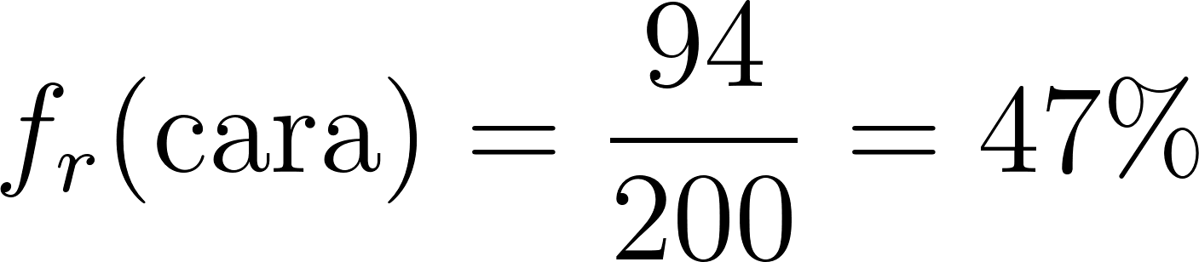

 | Caras | 
10 | 6 | 60%
100 | 53 | 53%
1.000 | 498 | 49,8%
10.000 | 5.003 | 50,03%

3.2 Quando usar cada abordagem
- Resultados equiprováveis e  conhecido → fórmula clássica;
- Resultados não equiprováveis ou  desconhecido → frequência relativa.

⏸️ Pare e Pense:
Para calcular a probabilidade de chover amanhã, qual abordagem faz mais sentido?

NA VIDA REAL
Plataformas de streaming calculam a chance de você gostar de um filme com base no histórico de milhões de usuários com perfil semelhante — frequência relativa aplicada em escala massiva.

E A BÍBLIA NISSO?
"O coração do homem planeja o seu caminho, mas o Senhor lhe dirige os passos." Provérbios 16:9

Calcular probabilidades é reconhecer que nem tudo está sob nosso controle — e ainda assim agir com sabedoria. A Matemática quantifica as chances; a fé orienta as decisões quando os números não bastam.

- Planeje com humildade. Conhecer a probabilidade de um resultado não elimina a incerteza — só ajuda a decidir melhor dentro dela. "Os planos bem elaborados levam à fartura" (Provérbios 21:5).

💬 Para Conversar:
Você já tomou uma decisão importante sabendo que tinha chance de dar errado? O que pesou mais — o cálculo ou a confiança?

Simplificando
O espaço amostral organiza todos os resultados possíveis; a probabilidade clássica mede a proporção entre os casos favoráveis e esse total. Quando os resultados não são igualmente prováveis, a frequência relativa substitui a fórmula — e quanto maior o número de repetições, mais confiável a estimativa.

Para não esquecer
- Espaço amostral : conjunto de todos os resultados possíveis —  é sua cardinalidade;
- Probabilidade clássica:  — válida apenas para resultados equiprováveis;
- Frequência relativa: 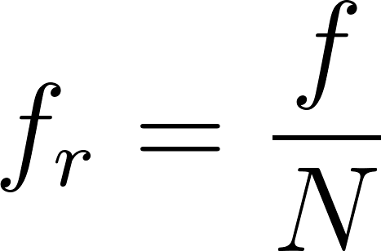 — estimativa empírica que se aproxima da probabilidade real com grandes amostras.

Capítulo 2 — Eventos Complementares

Às vezes é mais fácil calcular o que não queremos
Em um concurso de redação com 30 inscritos, a professora quer saber a probabilidade de um aluno sorteado não ter tirado nota máxima. Ela poderia listar todos os que não tiraram — ou simplesmente subtrair de 1 a probabilidade de quem tirou. Um caminho é muito mais curto.

💭 Pense um pouco:
Se a chance de chover amanhã é 30%, qual a chance de não chover?

1. Evento complementar
O complementar de , indicado por , é o conjunto de todos os resultados de  que não pertencem a . Juntos,  e  cobrem todo o espaço amostral sem se sobrepor:

Veja o exemplo abaixo: ao lançar um dado, seja  = "sair número par".

Como  e  cobrem todo , suas probabilidades somam 1:

Olhe o exemplo abaixo: urna com 5 bolas brancas e 3 pretas. Probabilidade de não retirar branca:

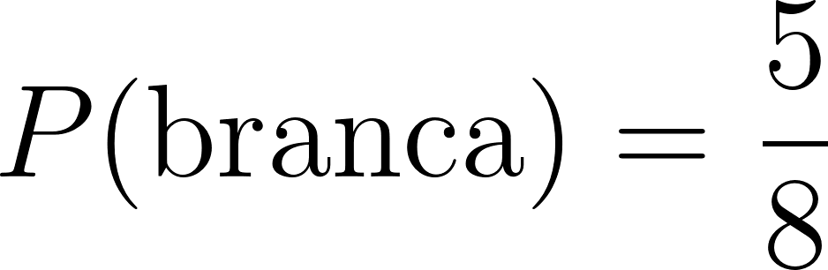

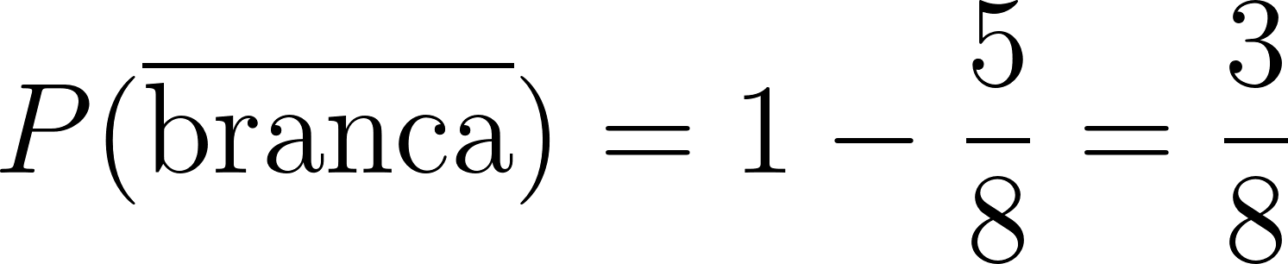

📈 No Dia a Dia:
"Probabilidade de não ser aprovado em um exame" é o complementar direto da taxa de aprovação.

2. Quando usar o complementar
O complementar é a estratégia mais eficiente quando contar os casos favoráveis é trabalhoso, mas contar os desfavoráveis é simples. Dois padrões sinalizam essa situação:

- o enunciado usa "ao menos um" ou "pelo menos um";
- contar diretamente os casos favoráveis exige muitas combinações.

2.1 O evento "ao menos um"
O complementar de "ao menos um" é "nenhum" — e "nenhum" costuma ser trivial de calcular.

Veja o exemplo abaixo: uma moeda é lançada 3 vezes. Probabilidade de sair ao menos uma cara.

O complementar é "nenhuma cara" — coroa nas 3 vezes:

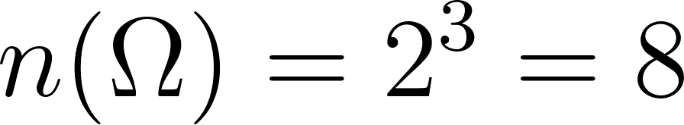

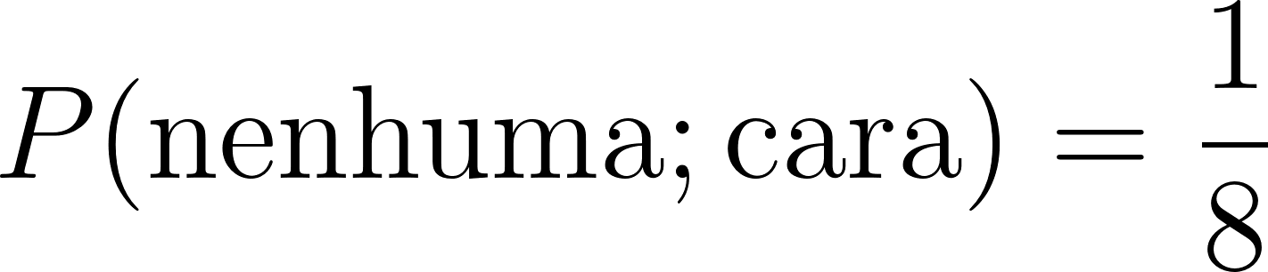

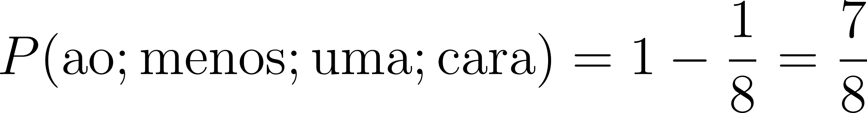

📐 Fazendo as Contas:
"Ao menos um par em 2 dados": 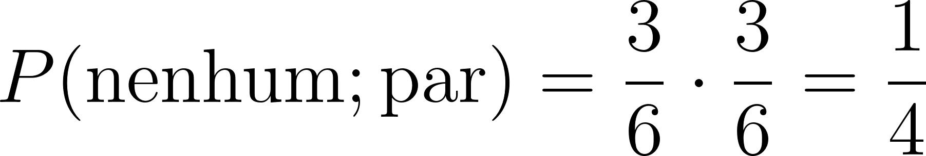, logo 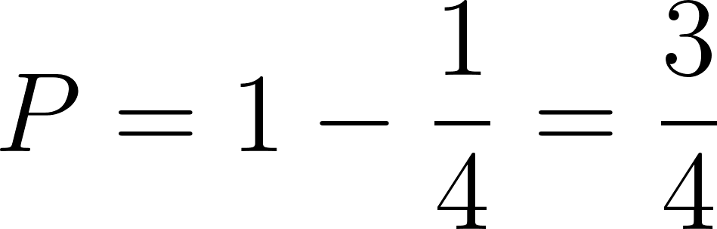.

2.2 Espaços amostrais grandes
Olhe o exemplo abaixo: em um grupo de 4 pessoas, probabilidade de ao menos duas fazerem aniversário no mesmo mês.

Pelo complementar — "todas em meses diferentes":

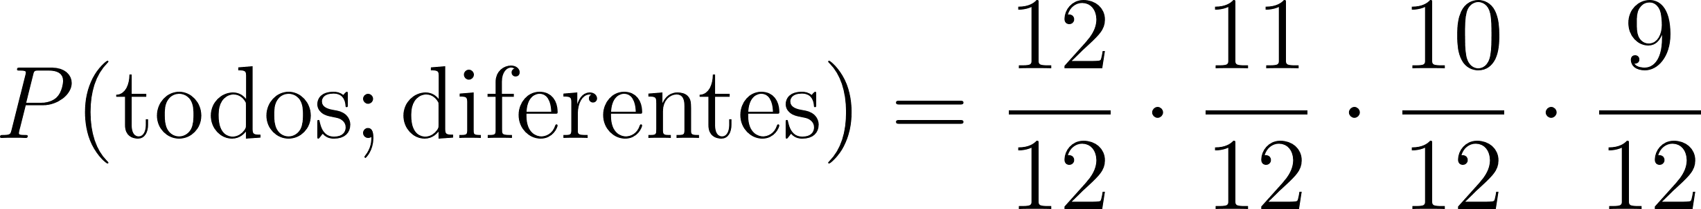

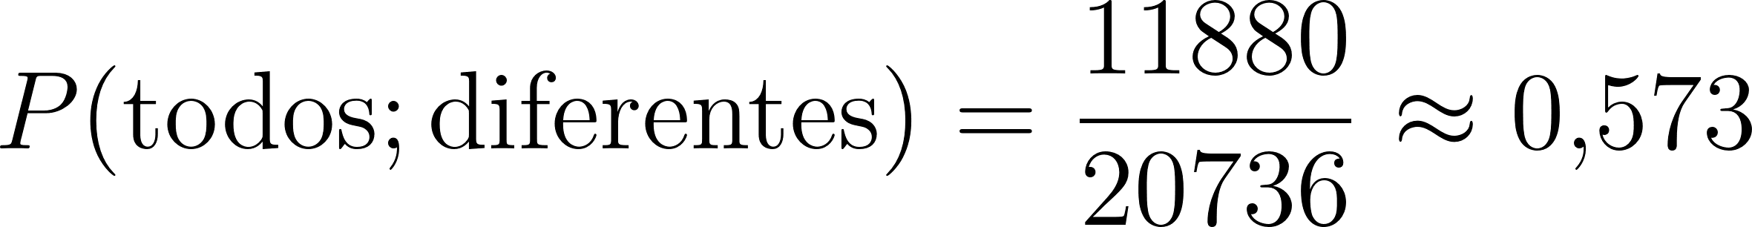

🕵️ Caso Real:
Engenheiros calculam a probabilidade de falha de um sistema como o complementar da probabilidade de funcionamento — é assim que se projeta redundância em aviões e usinas.

NA VIDA REAL
Planos de saúde calculam a probabilidade de um segurado não precisar de internação — o complementar da taxa de hospitalização da faixa etária — para definir o valor do plano.

E A BÍBLIA NISSO?
"Há um caminho que parece certo ao homem, mas o seu fim são os caminhos da morte." Provérbios 14:12

Todo evento tem um lado oposto que também precisa ser considerado. Avaliar só as chances de sucesso sem calcular o risco do oposto é um erro tanto em probabilidade quanto nas decisões da vida.

- Considere o outro lado antes de decidir. Quem analisa apenas as chances de dar certo ignora os riscos reais; sabedoria é olhar os dois lados. "O prudente vê o perigo e busca refúgio; o inexperiente segue adiante e sofre as consequências" (Provérbios 27:12).

💬 Para Conversar:
Você já tomou uma decisão pensando só nas chances de dar certo, sem avaliar o que aconteceria se der errado? O que mudaria se você tivesse calculado o complementar?

Simplificando
O complementar reúne tudo o que não é o evento — e a soma das duas probabilidades é sempre 1. Quando o evento direto é difícil de contar, calcule o complementar e subtraia de 1; essa estratégia é especialmente eficiente nos casos com "ao menos um".

Para não esquecer
- Complementar : todos os resultados de  que não pertencem a ;
- Fórmula:  — as probabilidades sempre somam 1;
- "Ao menos um": calcule  e subtraia de 1.

Capítulo 3 — União e Intersecção de Eventos

E se dois eventos puderem acontecer ao mesmo tempo?
Em uma pesquisa com 40 alunos, 18 praticam futebol e 14 praticam natação. Um assistente somou 18 + 14 e respondeu: "32 alunos praticam algum dos dois." A diretora desconfiou — e tinha razão. Alguns alunos praticam os dois esportes, e somar direto os contou duas vezes.

💭 Pense um pouco:
Se 8 desses alunos praticam futebol e natação, quantos praticam pelo menos um dos dois?

1. União e intersecção
Dois eventos do mesmo espaço amostral podem se relacionar de duas formas fundamentais:

- Intersecção  ("A e B"): resultados que pertencem simultaneamente a  e a ;
- União  ("A ou B"): resultados que pertencem a pelo menos um dos dois eventos.

Veja o exemplo abaixo: ao lançar um dado,  = "par" e  = "maior que 3".

Operação | Notação | Inclui
Intersecção |  | Pertence aos dois
União |  | Pertence a pelo menos um

💡 Você sabia?
O símbolo  filtra o que é comum; o  reúne tudo — a forma visual de cada um ajuda a lembrar a diferença.

2. Probabilidade da união
Somar  diretamente conta os elementos de  duas vezes. A fórmula de adição corrige isso:

Veja o exemplo abaixo: no lançamento de um dado, probabilidade de sair par ou maior que 3.

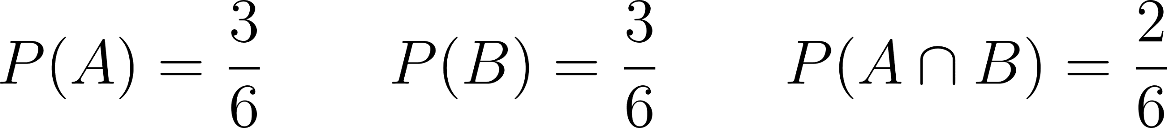

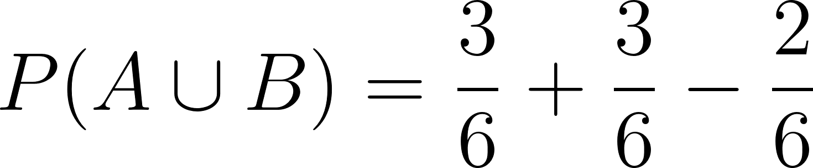

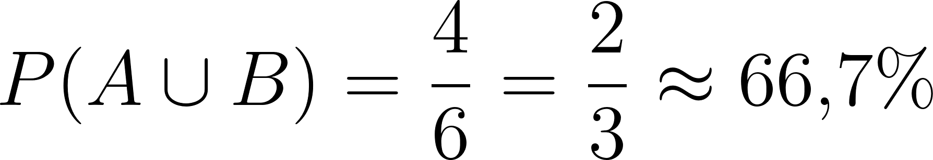

📐 Fazendo as Contas:
Pesquisa da introdução: 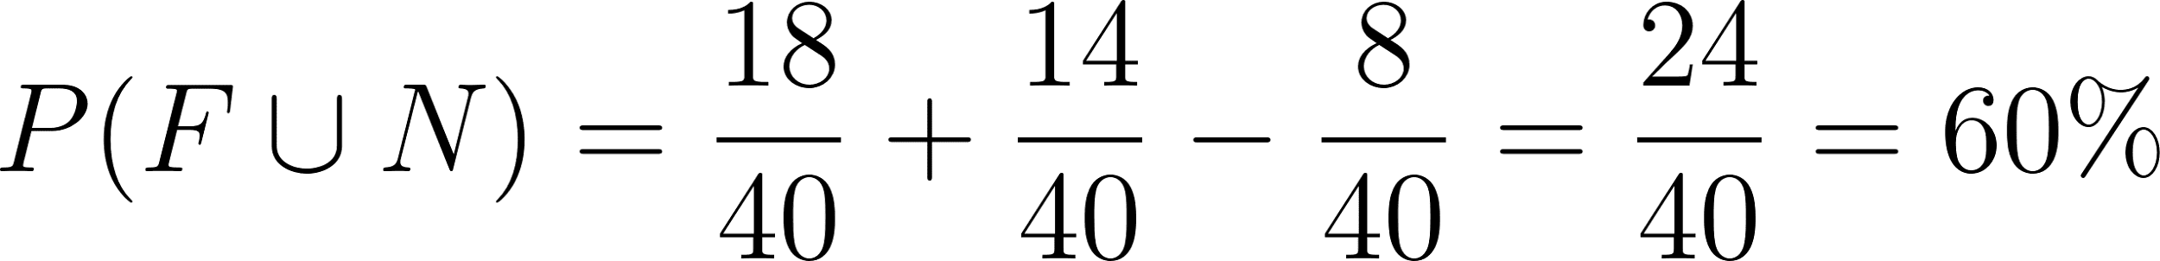.

2.1 Eventos mutuamente exclusivos
Quando 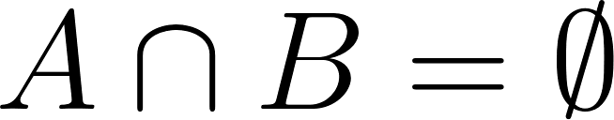 — os eventos não podem ocorrer ao mesmo tempo — a fórmula simplifica:

Olhe o exemplo abaixo: "sair 1" e "sair 6" num dado são mutuamente exclusivos.

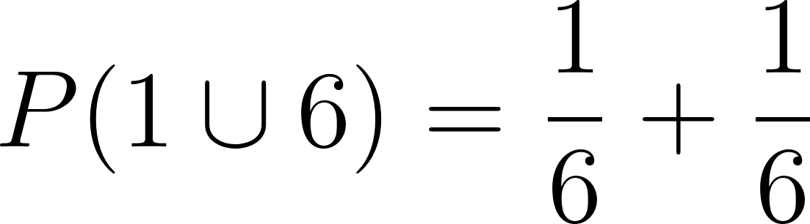

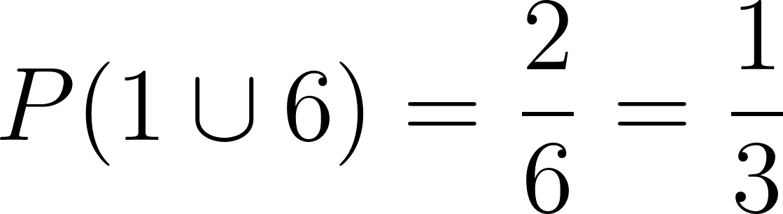

⏸️ Pare e Pense:
"Sair número par" e "sair número primo" num dado são mutuamente exclusivos?

3. Probabilidade da intersecção

3.1 Eventos independentes
Dois eventos são independentes quando a ocorrência de um não altera a probabilidade do outro:

Veja o exemplo abaixo: probabilidade de sair cara e número 5 ao lançar uma moeda e um dado.

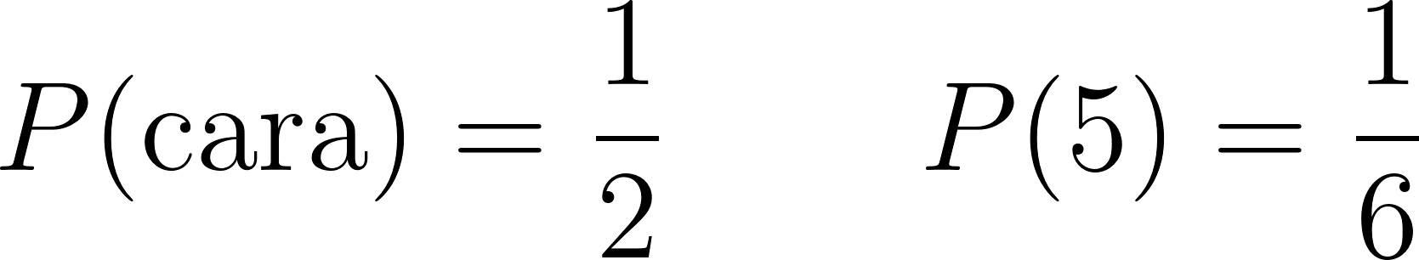

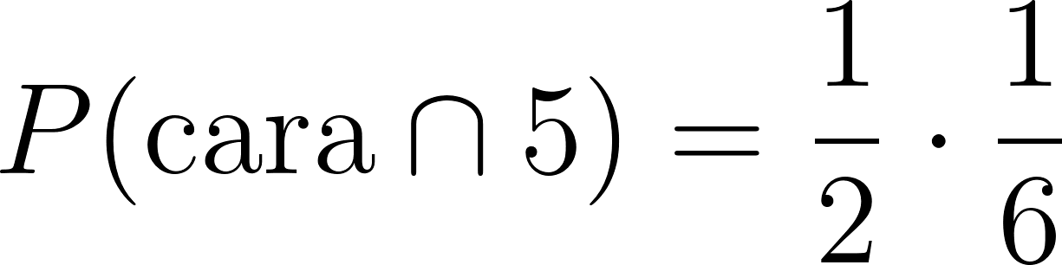

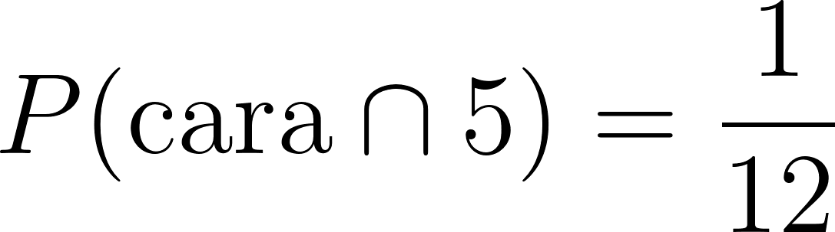

3.2 Eventos dependentes
Quando a ocorrência de  altera a probabilidade de , os eventos são dependentes — o que acontece, por exemplo, em retiradas sem reposição.

Olhe o exemplo abaixo: urna com 4 bolas vermelhas e 6 azuis. Duas retiradas sem reposição. Probabilidade de ambas serem vermelhas.

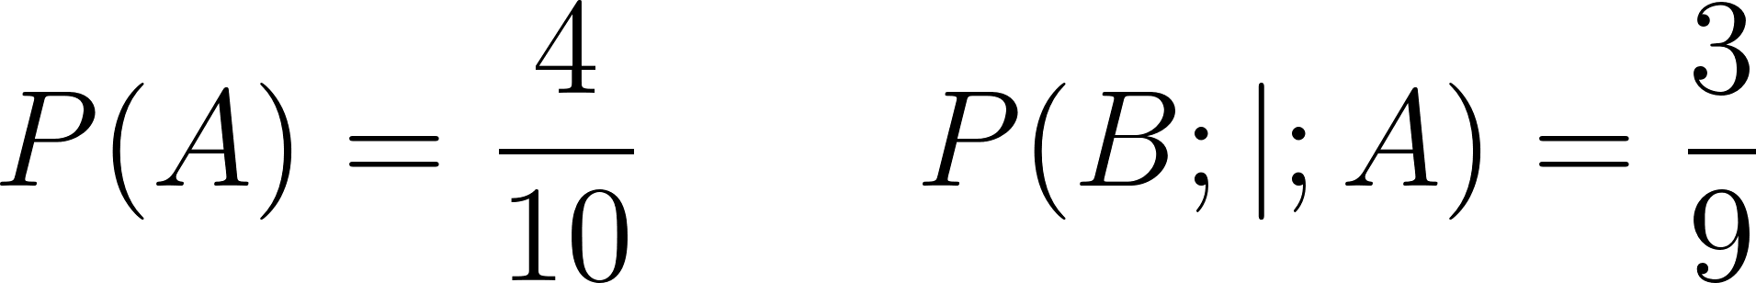

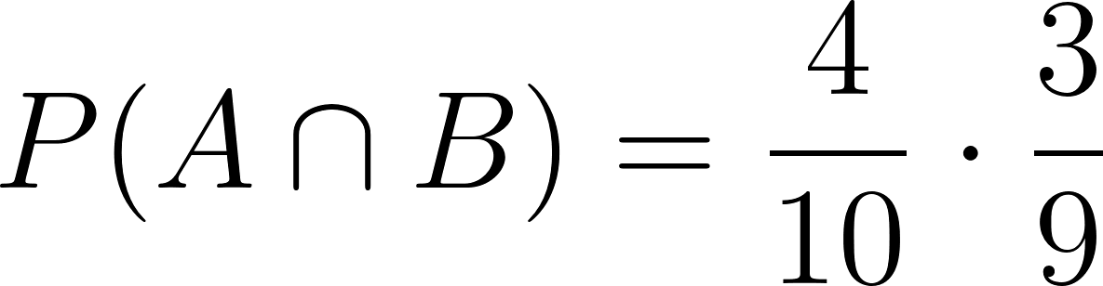

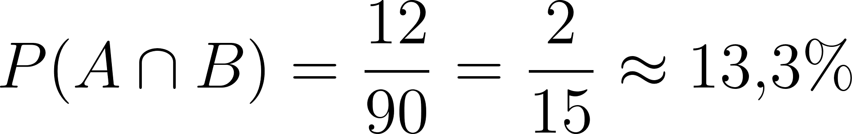

📊 Nos Números:
Em sorteios sem reposição como a Mega-Sena, cada número extraído altera as probabilidades dos seguintes — todos os eventos são dependentes.

NA VIDA REAL
Sistemas de segurança digital verificam localização, dispositivo e horário simultaneamente — a liberação de acesso é a intersecção de múltiplos eventos independentes, todos com alta probabilidade de ser legítimos.

E A BÍBLIA NISSO?
"Dois são melhor do que um, porque têm boa recompensa no seu trabalho." Eclesiastes 4:9

A união de eventos mostra que considerar mais de uma possibilidade amplia os resultados — mas a fórmula também lembra que sobrepor esforços sem coordenação gera dupla contagem, não ganho real.

- Coordene antes de somar. Assim como  desconta o que foi contado duas vezes, trabalhar em equipe exige identificar o que é realmente complementar, não apenas redundante. "Planos fracassam por falta de conselho, mas com muitos conselheiros são bem-sucedidos" (Provérbios 15:22).

💬 Para Conversar:
Em um trabalho em grupo, duas pessoas fizeram a mesma parte sem combinar. Como a ideia de intersecção ajuda a evitar esse problema?

Simplificando
A união reúne tudo que pertence a pelo menos um evento; a intersecção filtra o que pertence aos dois. A fórmula de adição corrige a dupla contagem subtraindo a intersecção — e quando os eventos são mutuamente exclusivos essa subtração é zero. Para eventos independentes, a probabilidade da intersecção é o produto das probabilidades individuais.

Para não esquecer
- União : resultados em  ou  — fórmula: ;
- Mutuamente exclusivos:  — simplifica para ;
- Independentes: — ocorrência de um não afeta o outro.

